**Rutiner for utfylling av programbeskrivelse i Felles studentsystem (FS)**

Programbeskrivelsen skal være i tråd med nasjonale lover og forskrifter, NMBUs forskrifter og i tråd med nasjonalt kvalifikasjonsrammeverk (NKR).

Alle studieprogram som tilbys ved NMBU skal til enhver tid være korrekt beskrevet i Felles Studentsystem (FS). Beskrivelsene i FS skal være den til enhver tid gjeldende beskrivelsen av et program og ligger til grunn for beskrivelsene av studietilbudet på [www.nmbu.no/studier](http://www.nmbu.no/studier).

Programbeskrivelsen i FS skal bygge på den beskrivelsen som lå til grunn for godkjenningen av programmet

Nedenstående rutinebeskrivelse skal være retningsgivende i arbeidet med å beskrive et program ved NMBU i FS.

Det gjøres oppmerksom på at det ikke ligger hjelpetekster, men kun feltoverskrifter i FS. Disse feltoverskriftene er tilsvarende overskriftene nedenfor.

Slik ser bildet i FS ut, hvor overskriftene gjenfinnes:

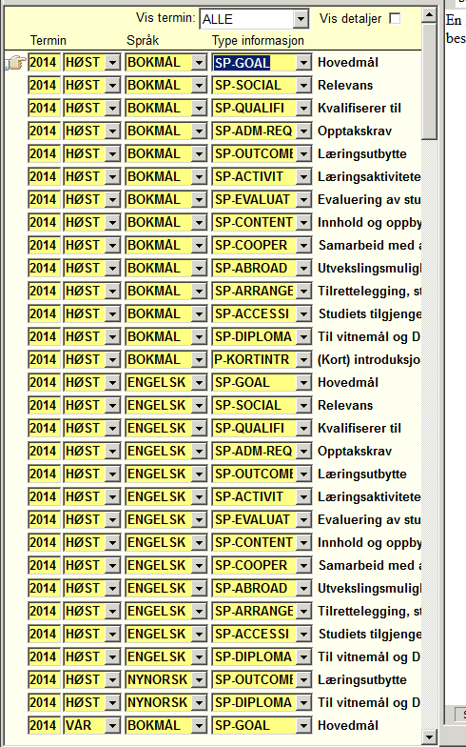

**Hovedmål (bokmål og engelsk)**

*Noen få setninger om det overordnede læringsutbyttet i programmet.*

**Relevans (bokmål og engelsk)**

*Programmets relevans for arbeidsliv, videre studier og for samfunnet for øvrig. Det må gjerne omtales hvilke konkrete utfordringer i samfunnet som studiet tar opp i seg og innenfor hvilke samfunnsområder utdannelsen kan anvendes. Beskrivelsen bør også ta for seg koblingen til NMBUs samfunnsoppdrag og profil.*

**Kvalifiserer til (bokmål og engelsk)**

*Her beskrives den type videre utdanning og/eller arbeid som studiet kvalifiserer til etter fullført program. For de programmene hvor det er relevant, beskrives hvilke konkrete studieprogrammer studenten vil være kvalifisert til å søke til etter fullført program. Her kan også beskrives videre akademiske karriereveier.*

**Opptakskrav (bokmål og engelsk)**

*Alle generelle og spesielle krav for å bli tatt opp på programmet skal opplyses. For mastergradsprogrammene presiseres hvilke bachelorgradsprogram eller hvilke faglige fordypninger på 80 studiepoeng i bachelorgraden, som kreves.*

**Læringsutbytte (bokmål, nynorsk og engelsk)**

*NMBUs programmer skal beskrives i tråd med det nasjonale kvalifikasjonsrammeverket (NKR). Læringsutbyttet skal dermed deles inn i tre områder: generell kompetanse, kunnskaper og ferdigheter. Programmet læringsutbytte skal være dekkende for punktene i NMBU-nøkkelen – beskrevet i programmets faglige sammenheng.*

*Beskrivelsen skal være samstemt med læringsutbytteskjemaet for programmet, som er en del av grunnlaget for programgodkjenning, men kan være en kortere versjon.*

**Læringsaktiviteter (bokmål og engelsk)**

*Overordnet beskrivelse av studentens læringsaktiviteter i studieprogrammet og hvordan disse henger sammen med læringsutbyttet studenten skal oppnå og evalueringsmetodene.*

*Det bør beskrives hvordan det leges til rette for at studenten kan ta en aktiv rolle i læringsprosessen i tråd med* [*NMUBs læringsfilosofi.*](https://www.nmbu.no/ansatt/laringssenteret/laringsfilosofi)

*Eksempler på læringsaktiviteter er: forberedelse og deltakelse i forelesningstimer, deltakelse i seminar/kollokvium med lærere til stede, problemløsning, prosjektarbeid, lab/feltarbeid, selvstendig arbeid/oppgave, selvstendig studium, trening/øvelser etc. Bruk av spesielle IKT-verktøy/systemer må gjerne spesifiseres.*

*Beskrivelsen skal være samstemt med læringsutbytteskjemaet for programmet, men kan være en kortere versjon.*

**Vurdering av studentenes læring (bokmål og engelsk)**

*Beskrivelse av vurderings- og eksamensformene i programmet og hvordan disse bidrar til og vurderer ulike typer læringsutbytte i programmet. Beskrivelsen skal være samstemt med læringsutbytte-skjemaet for programmet, men kan være en kortere versjon. Balansen mellom summativ og formativ evaluering og tilbakemeldinger i programmet skal omtales.*

**Innhold og oppbygging (bokmål og engelsk)**

*Beskrivelse av struktur og progresjon i programmet. Sammen med punktene om faglig fordypning (bachelor) og andre faglige krav, skal alle krav til å oppnå graden fremgå klart. Beskrivelsen skal være fagspesifikk og skal inkludere:*

* *Faglig bredde (område, nivå, omfang)*
* *Faglig dybde (område, nivå, omfang)*
* *Indre faglig sammenheng (progresjon og sammenheng i programmet over tid; hvordan studentenes kompetanse bygges over tid)*
* *Obligatoriske og valgfrie deler*
* *Krav/mulighet til spesialisering eller valg av studieretning*
* *Innføringsopplegg i bachelor*
* *Fordypningskrav – bachelor (krav til 80 SP fordypning beskrives, det vil si hvilke emner som må tas og kan tas for å oppnår kravet til emnenes nivå mv.)*
* *Andre krav (eventuelle andre krav som må oppfylles for å få tildelt graden)*

**Samarbeid med andre institusjoner (bokmål og engelsk)**

*Her beskrives eventuelt, systematisk samarbeid med andre institusjoner i Norge eller i utlandet. Det kan for eksempel dreie seg om at deler av studiet gis et annet sted enn ved NMBU eller at deler av studiet blir tilbudt i samarbeid med andre institusjoner.*

**Utvekslingsmuligheter (bokmål og engelsk)**

*Redegjør for hvordan studieprogrammet er lagt til rette for utveksling i minst ett semester hos en partnerinstitusjon. Det skal ikke redegjøres for utveksling underlagt de generelle avtalene. Disse er beskrevet her:* [www.nmbu.no/student/utveksling](http://www.nmbu.no/student/utveksling)

**Tilrettelegging, studenter, partneruniv. (bokmål og engelsk)**

*Redegjørelse for hvordan programmet er lagt til rette for mottak av studenter fra partneruniversiteter. Beskrivelse av hvor stor andel av undervisningen som kan være på engelsk og av hvordan grupper av emner kan settes sammen til semesterpakker.*

**Til vitnemål og DS –om studieprogrammet (bokmål, nynorsk og engelsk)**

*Denne teksten vil bli benyttet til vitnemålets side 2, felt 2, med overskriften «Studieprogrammets målsetting, innhold og organisering. Den engelske teksten benyttes på vitnemål fra engelskspråklig studieprogram, samt på DS under punkt 4.2.*

**(Kort) introduksjon til søkere (bokmål)**

*Denne teksten skal være et utgangspunkt for å lage kortversjoner av programbeskrivelser til Studieguide, Utdanning.no og NMBUs hjemmeside. Formålet er markedsføring og rektruttering. Det skal derfor være en kortfattet tekst med et aktivt, lettfattelig og selgende språk. Teksten skal ha en kort ingress (2-3 setninger) og organiseres rundt følgende overskrifter (jf. Studieguiden):*

* *Hva blir jeg?*
* *Hva lærer jeg?*
* *Oppbygging av studiet*